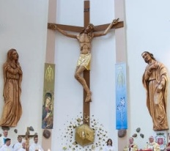

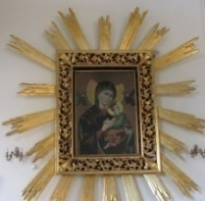

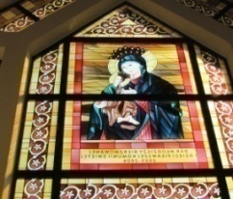
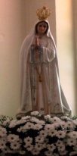
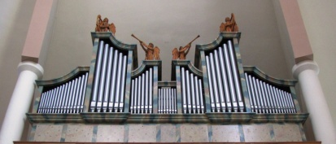

Nieustająca Pomoc
Tygodnik Parafii Matki Bożej Nieustającej Pomocy w Lubartowie Nr 39 (482) 2024 – 29 września (niedziela)

Słowa Ewangelii według świętego Marka

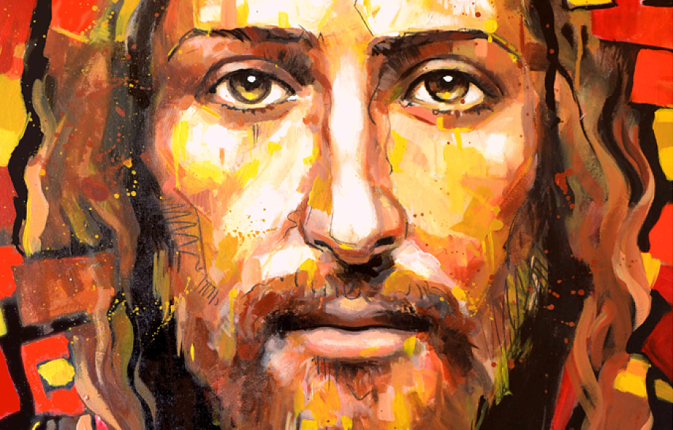
Apostoł Jan rzekł do Jezusa: «Nauczycielu, widzieliśmy kogoś, kto nie chodzi z nami, jak w Twoje imię wyrzucał złe duchy, i zaczęliśmy mu zabraniać, bo nie chodzi z nami». Lecz Jezus odrzekł: «Przestańcie zabraniać mu, bo nikt, kto uczyni cud w imię moje, nie będzie mógł zaraz źle mówić o Mnie. Kto bowiem nie jest przeciwko nam, ten jest z nami. Kto wam poda kubek wody do picia, dlatego że należycie do Chrystusa, zaprawdę, powiadam wam, nie utraci swojej nagrody. A kto by się stał powodem grzechu dla jednego z tych małych, którzy wierzą, temu lepiej byłoby kamień młyński uwiązać u szyi i wrzucić go w morze. Jeśli zatem twoja ręka jest dla ciebie powodem grzechu, odetnij ją; lepiej jest dla ciebie ułomnym wejść do życia wiecznego, niż z dwiema rękami pójść do piekła w ogień nieugaszony. I jeśli twoja noga jest dla ciebie powodem grzechu, odetnij ją; lepiej jest dla ciebie chromym wejść do życia, niż z dwiema nogami być wrzuconym do piekła. Jeśli twoje oko jest dla ciebie powodem grzechu, wyłup je; lepiej jest dla ciebie jednookim wejść do królestwa Bożego, niż z dwojgiem oczu być wrzuconym do piekła, gdzie robak ich nie ginie i ogień nie gaśnie»
Zgorszenie jest rzeczywistością ambiwalentną: może być świadectwem szczególnej wrażliwości moralnej lub przejawem jej braku. Wszystko zależy tu od szczerości intencji. Jednych - co zupełnie zrozumiałe - gorszy demonstracja zła, innych - co nas dziwi - gorszy czyjaś dobroczynność lub niekonwencjonalne przejawy religijnej ekspresji. Dlaczego Jozue zgorszył się tym, że „Eldad i Medad wpadli w obozie w uniesienie prorockie”? Mądry Mojżesz domyślił się od razu, że powodem tego zgorszenia była zazdrość: „Oby tak cały lud Pana prorokował, oby mu dał Pan swego ducha”. Albo dlaczego niezupełnie jeszcze święty Jan Apostoł zgorszył się, że ktoś inny, oprócz nich, w imię Chrystusa uwalniał opętanych od złych duchów? Argumentacja Jana, że ten ktoś „nie chodzi z nami”, zupełnie nie przekonała Pana Jezusa: „Nie zabraniajcie mu, bo nikt, kto czyni cuda w imię moje, nie będzie mógł zaraz źle mówić o Mnie. Kto bowiem nie jest przeciwko nam, ten jest z nami”. Oba te, dość szczegółowo opisane w Biblii przypadki dowodzą, że w niektórych sytuacjach, kiedy są zgorszeni (nawet świątobliwi), nie ma faktycznego zgorszenia czy rzeczywistego gorszyciela. Nie wynika z tego oczywiście, że zgorszenie jest zagrożeniem tylko subiektywnym lub mało groźnym. Gdyby tak było, Chrystus nie mówiłby z taką ostrością: „Kto by się stał powodem grzechu dla jednego z tych małych, którzy wierzą, temu byłoby lepiej uwiązać kamień młyński u szyi i wrzucić go w morze”. Nawet jeśli uwzględnimy metaforyczność tego sformułowania, ewangeliczne przesłanie jest wystarczająco jasne - jesteśmy odpowiedzialni nie tylko za swoje zbawienie, ale także za zbawienie innych, zwłaszcza tych, którzy są powierzeni naszej trosce i dla których stanowimy jakiś autorytet. Złodziej nie jest w stanie zgorszyć złodzieja. Zgorszyć go natomiast może bardzo łatwo nauczyciel, ksiądz, pracodawca, sędzia, polityk, jeśli będą demonstrować lekceważenie dla prawa i Bożych przykazań. Po części zwraca na to uwagę w swoim Liście św. Jakub. Bogaty pracodawca, żyjący „beztrosko na ziemi i wśród dostatków”, gromadzący bogactwa, a niewypłacający pracownikom należnej im pensji, powoduje „zgorszenie”. Zgorszyć - to „uczynić gorszym”. Nie tylko w tym sensie, że lekceważąc Boże przykazanie i podstawową zasadę sprawiedliwości, człowiek taki rozbudza w swoich pracownikach poczucie krzywdy i doprowadza do smutku, a nawet rozpaczy, ale także - w sensie dosłownym - czyni gorszym ich los: zarówno w sensie materialnym, jak i duchowym. Los gorszy, niż sobie na to zasłużyli. W efekcie robotnik, który nie otrzymał uczciwie zarobionych i potrzebnych na utrzymanie rodziny pieniędzy - wzorem swojego pracodawcy - zacznie je zdobywać w sposób nieuczciwy i grzeszny. Nie uchroni się w ten sposób od winy, ale nie mniej winny w tym wypadku będzie niesprawiedliwy bogacz - pracodawca, który go „zgorszył”. Dlatego w Liście św. Jakuba wstrzymywanie zapłaty robotnikom ukazane jest jako grzech wołający o pomstę do nieba, grzech grożący utratą zbawienia. A przecież zbawienie, życie wieczne w bliskości Boga, jest wartością większą niż przysłowiowa ręka czy noga.
INTENCJE MSZALNE
PONIEDZIAŁEK – 30 września Wspomnienie Św. Hieronima
7⁰⁰ + Kazimierz RYBISKI (25 r.), Irena, Tadeusz
7⁰⁰ + Władysław, Michalina ++ SZUMIŁO, JEDLIŃSKICH
7³⁰ + Paweł Zbigniew PALONKA (gr. 30)
7³⁰ + Stanisław, Teresa
18⁰⁰ + Zygmunt ROMANEK, Marianna ++ ROMANKÓW, WŁOSKÓW
WTOREK – 1 października Wspomnienie Św. Teresy od Dzieciątka Jezus
7⁰⁰ Dz.-bł. za Teresę z okazji imienin
7⁰⁰ + Stanisław, Hieronima, Maria, Aleksander, Stefan ++ BIEŃKÓW, WOŁOSZKÓW
7³⁰ + Jacek KOSEK (gr. 1)
7³⁰ + Irena STANISŁAWSKA (5 r.), Marianna, Marian, Stanisław ++ STANISŁAWSKICH
18⁰⁰ O Boże błogosławieństwo i opiekę Matki Bożej dla Marty, Julii, Tymona i Marka
ŚRODA – 2 października Wspomnienie Świętych Aniołów Stróżów
7⁰⁰ + Marianna MARCINIAK, Lucyna MAKULEC
7³⁰ Dz.-bł. za Annę i Kazimierza (48 r. ślubu)
7³⁰ + Jacek KOSEK (gr. 2)
18⁰⁰ Zbiorowa do MBNP
CZWARTEK – 3 października
7⁰⁰ + Eugenia STUDZIŃSKA (3 r.), Stefan WOŹNIAK, Ryszard STUDZIŃSKI
7⁰⁰ Dz.-bł. za Stanisławę (80 r. urodzin)
7³⁰ + Dawid LATUSEK
7³⁰ + Jacek KOSEK (gr. 3)
18⁰⁰ + Janina (r.), Lucyna (r.), Edmund, Marian
PIĄTEK – 4 października Wspomnienie Św. Franciszka z Asyżu
7⁰⁰ Dz.-bł. za Ks. Franciszka KLIZĘ - margaretka
7⁰⁰ + Janina, Marianna, Marian
7³⁰ + Jacek KOSEK (gr. 4)
7³⁰ Dz.-bł. za Edwarda (82 r. urodzin)
18⁰⁰ Zbiorowa do Miłosierdzia Bożego
SOBOTA – 5 października Wspomnienie Św. Faustyny Kowalskiej
7⁰⁰ + Kazimierz (24 r.), Janina ++ BINISZEWSKICH; + Józefa, Wacław ++ KOZIEJ; + Tadeusz DONASZEWSKI
7⁰⁰ + Helena (10 r.), Władysław (22 r.), Marek (4 r.) ++ ŁOKIŃSKICH
7³⁰ Dz.-bł. za Edwarda (82 r. urodzin)
7³⁰ + Jacek KOSEK (gr. 5)
7³⁰ + Sebastian WÓJCIK (30 dz.)
18⁰⁰ + Grzegorz WŁOSEK, Piotr WŁOSEK, Bolesław CZAJKA
XXVII Niedziela Zwykła – 6 października
7⁰⁰ + Ewa MARZEC (39 r.), ++ GOŁEMBERSKICH
7⁰⁰ + Jacek KOSEK (gr. 6)
9⁰⁰ + Zbigniew OLEJNICZAK (2 r.)
9⁰⁰ KŻR Róży Duchowej (P. Ewy Koziarskiej)
10³⁰ Dz.-bł. za Małgorzatę i Włodzimierza TUROWSICH (23 r. ślubu), o opiekę i Boże bł. dla Julii
12⁰⁰ + Stanisław PIEKARCZYK (12 r.)
13¹⁵ Za parafian
18⁰⁰ + Zbysław (26 r.), Michał, Genowefa, Józef, Jakub ++ MALESÓW
INFORMACJE PARAFIALNE
- Dziś zbiórka ofiar do puszki dla powodzian, możliwość złożenia ofiary dla tych, którzy nie byli przygotowani w poprzednią niedzielę.
- Dziś po Mszy św. o godz. 12:00 spotkanie dzieci z klas III i rodziców przed I Komunią św.
- Od wtorku rozpoczynamy miesiąc październik poświęcony modlitwie różańcowej. Zapraszamy dzieci, młodzież i dorosłych na wspólną modlitwę codziennie o godz. 17:30 z wystawieniem Najświętszego Sakramentu.
- W tym tygodniu pierwszy czwartek, piątek, sobota i niedziela miesiąca. W piątek od godz. 17:00 spowiedź także dla młodzieży przygotowującej się do sakramentu bierzmowania.. W niedzielę adoracja , a po Mszy św. o godz. 9:00 zmiana tajemnic różańcowych.
- W niedzielę ofiary składane na tacę przeznaczone są na potrzeby Wyższego Seminarium Duchownego w Lublinie.
- W niedzielę młodzież naszej parafii będzie rozprowadzać kremówki papieskie, które przybędą z Wadowic. Panie niech w przyszłą niedzielę zrobią sobie wolne od pieczenia ciasta, a panowie niech postarają się o kremówki na deser do domu na obiad.
- Także w przyszłą niedzielę o godz. 19:00 odbędzie się w naszym kościele występ trzech kapłańskich tenorów w osobach: Ks. Paweł Sobierajski – baryton, o. Rafał Kobyliński ( jezuita) – tenor, o. Tomasz Jarosz ( redemptorysta) – bas, baryton. Wykonają utwory z Arii Strasznego Dworu, O sole mio i wiele innych. Występ potrwa ok. 1,5 godziny. Serdecznie zapraszamy.
- Od października w niedzielę będzie sprawowana Msza św. o godz. 13:15 na której będzie udzielany sakrament chrztu św.
- Dziękujemy KŻR Fatimskiej Pani za posprzątanie kościoła na piątek do sprzątania kościoła zapraszamy KŻR MB Różańcowej p. Szczepana Kruka.
CHRZTY
Anita Karczmarz, Antonina Stężycka, Laura Kaniowska
ZAPOWIEDZI
- Krzysztof Mroczek – parafia Św. Anny w Lubartowie
Patrycja Machoń – parafia tutejsza
Numer konta parafii: BS Lubartów
87 8707 0006 0032 0485 2000 0001
www.mbozejlubartow.pl

